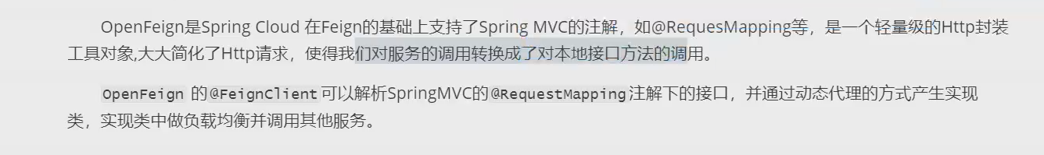

有一个公用的api接口模块

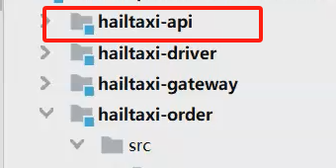

如果order想调用driver服务，则在api模块里面新增：

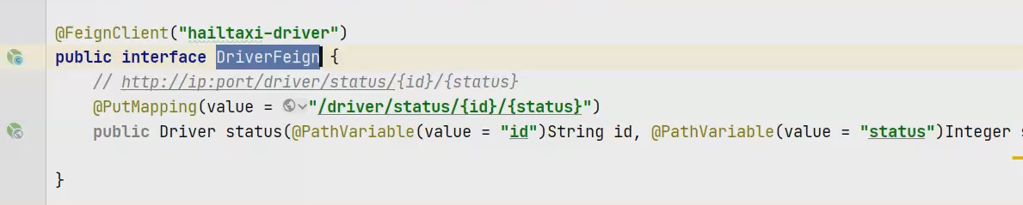

同时在order服务加上：

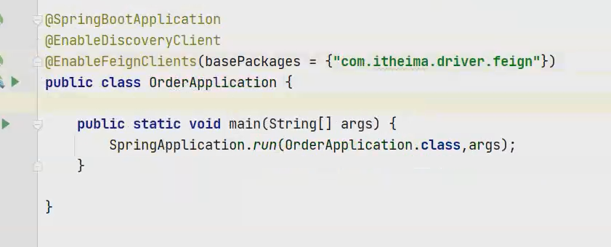

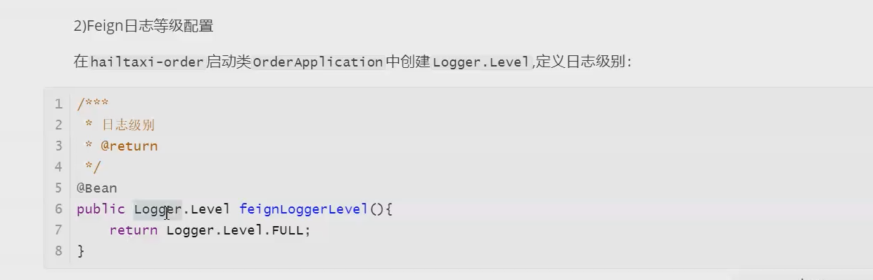

数据压缩：

